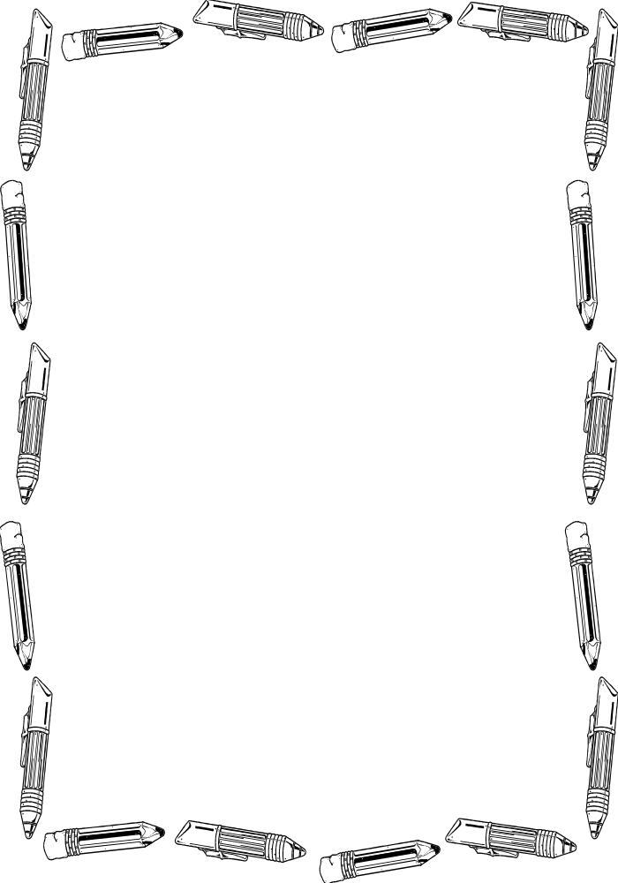
الاسـم : -------------------------
الفصل : -------------



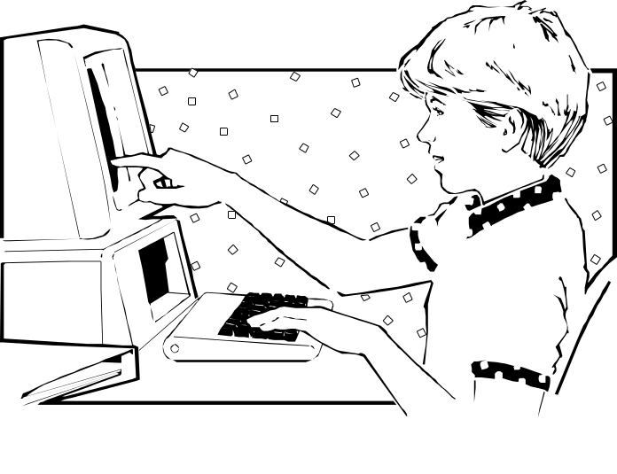

1
الطفل هو اللبنة الأساسية التي تعتمد عليها المجتمعات في نهضتها ورقيها وأن الطفل في مجتمعاتنا يحتاج لمن يأخذه بيده و يهيئ له السبل للوصول إلى الهدف الذي تسعى اليه المؤسسات التربوية .
والحاسب الآلي قد أصبح ذو أهمية في العالم ، ولم تعد الأهمية تقتصر على تعليم القراءة و الكتابة بل تعدتها ، فلقد تم استخدامه في جميع المجالات. فيختلف استخدامه باختلاف وظائفه والمجال الذي يستخدم فيه وهو يسهل لنا انجاز عمليات عديدة بدقة و في وقت اقصر مما لو تم انجاز نفس العمل بشكل يدوي ، فلا يمكن الاستغناء عنه .
فمن هذا المنطلق حرصنا على تعليم أطفالنا الصغار الحاسب ليستفيدوا منه في حياتهم.

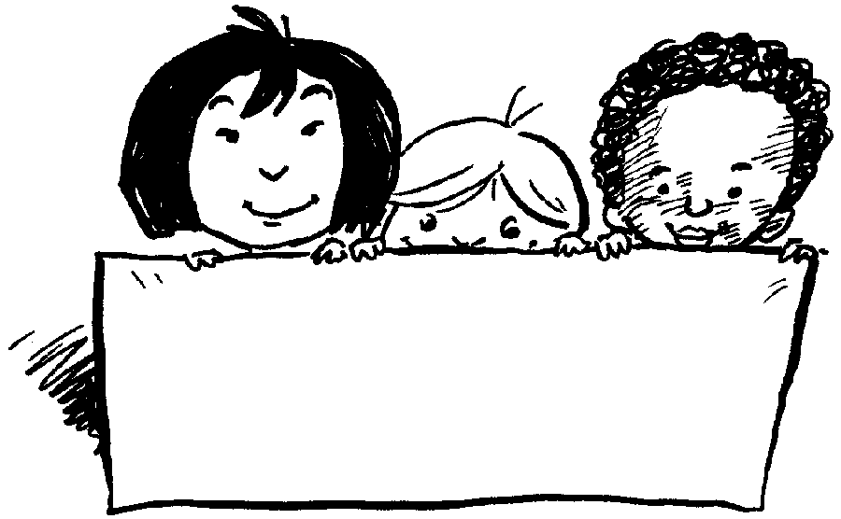


2
- تعريف الطفل على نشاط الحاسب الآلي في روضته .
- تعريف الطفل بالحاسب و استخدامه.
- تعريف الطفل بأجزاء الحاسب.
- تعريف الطفل بفوائد الحاسب .
- تعريف الطفل ما هو البرنامج و أنواعه .
- تعريف الطفل كيفية حفظ المستند و أين يخزن .
- تعريف الطفل كيفية المحافظة على الحاسب من الاتربة و الغبار .
- تعريف الطفل كيفية المحافظة على القرص المظغوط و القرص المرن .
- تعريف الطفل هناك جلسة صحيحة لمستخدم الحاسب بأمان .
- تنمية مهارات الطفل من خلال الحاسب بتعلم القراءة و الكتابة و الرسم .


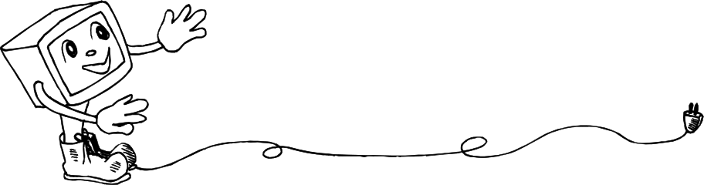
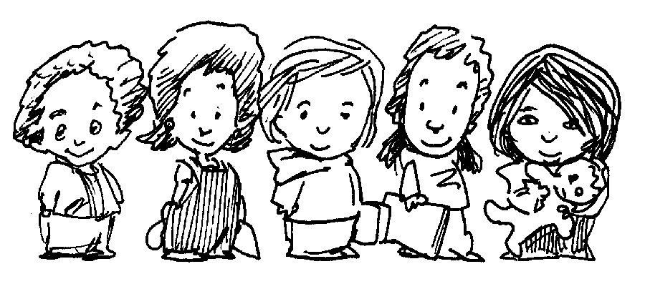
3
- الالتزام بالهدوء و النظام إثناء الدرس .
- عند الجلوس أمام جهاز الحاسب الآلي يجب أن تكون الجلسة صحيحة .
- ذكر البسملة قبل البدء بتشغيل الجهاز أو القيام باي امر .
- الاستئذان من المعلمة في المدرسة و من الأهل في المنزل قبل تشغيل الحاسب .
- التعاون مع المعلمة و مشاركة الأصدقاء و تنمية حب العمل الجماعي لديهم .
- أضع الحاسب على طاولة ثابتة غير مهتزة، في مكان بعيد عن الحركة وأختار له غرفة نظيفة، غير رطبة، جيدة التهوية.
- وأما الكرسي الذي سأجلس عليه فقد اخترته مناسباً لارتفاع الطاولة بحيث تكون الذراعان أفقيتين توازيان الأرض عند ملامسة لوحة المفاتيح.
- أعتني بنظافة حاسبي فلا أترك الغبار يتجمع عليه وأنظفه .
- وأنا لطيف في التعامل مع لوحة المفاتيح لأن لوحة المفاتيح حساسة لا تحتاج لسوى الملامسة.
- لا آكل ولا أشرب بجانب الحاسب، حذراً من أن تنسكب السوائل عليه.. فالأمر عندئذ خطير..!!
- أخصص للجلوس على الحاسب وقتاً محدداً لا أتجاوزه، فأضبط الساعة وأضعها أمامي كي لا أنسى نفسي...
- أتعلمون أن العين تتأذى من طول التركيز على الشاشة!! لذلك انتبه أن تكون عيناك على بعد لا يقل عن 70 سم وعلى استقامة أعلى سطر في الشاشة.
إذا اتبعتم هذا فسيكون حاسبكم ودوداً، وسيكون جسمكم سليماً لا يضره طول الجلوس



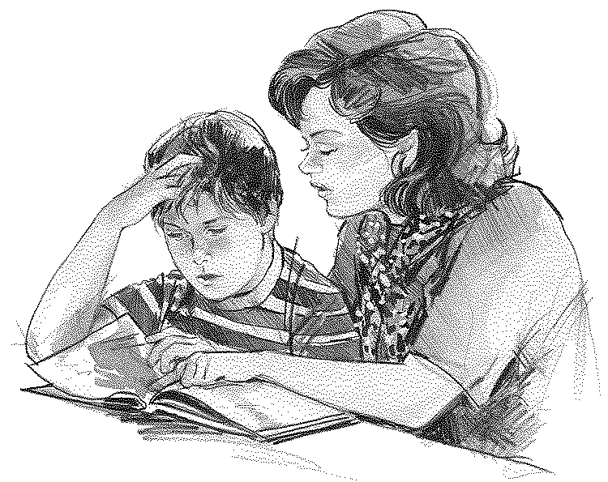

عندما لا أتمكن من فهم السؤال أطلب العون من الآخرين .

عندما أريد تشغيل جهاز الحاسب أطلب من شخص أكبر مني تشغيله
4


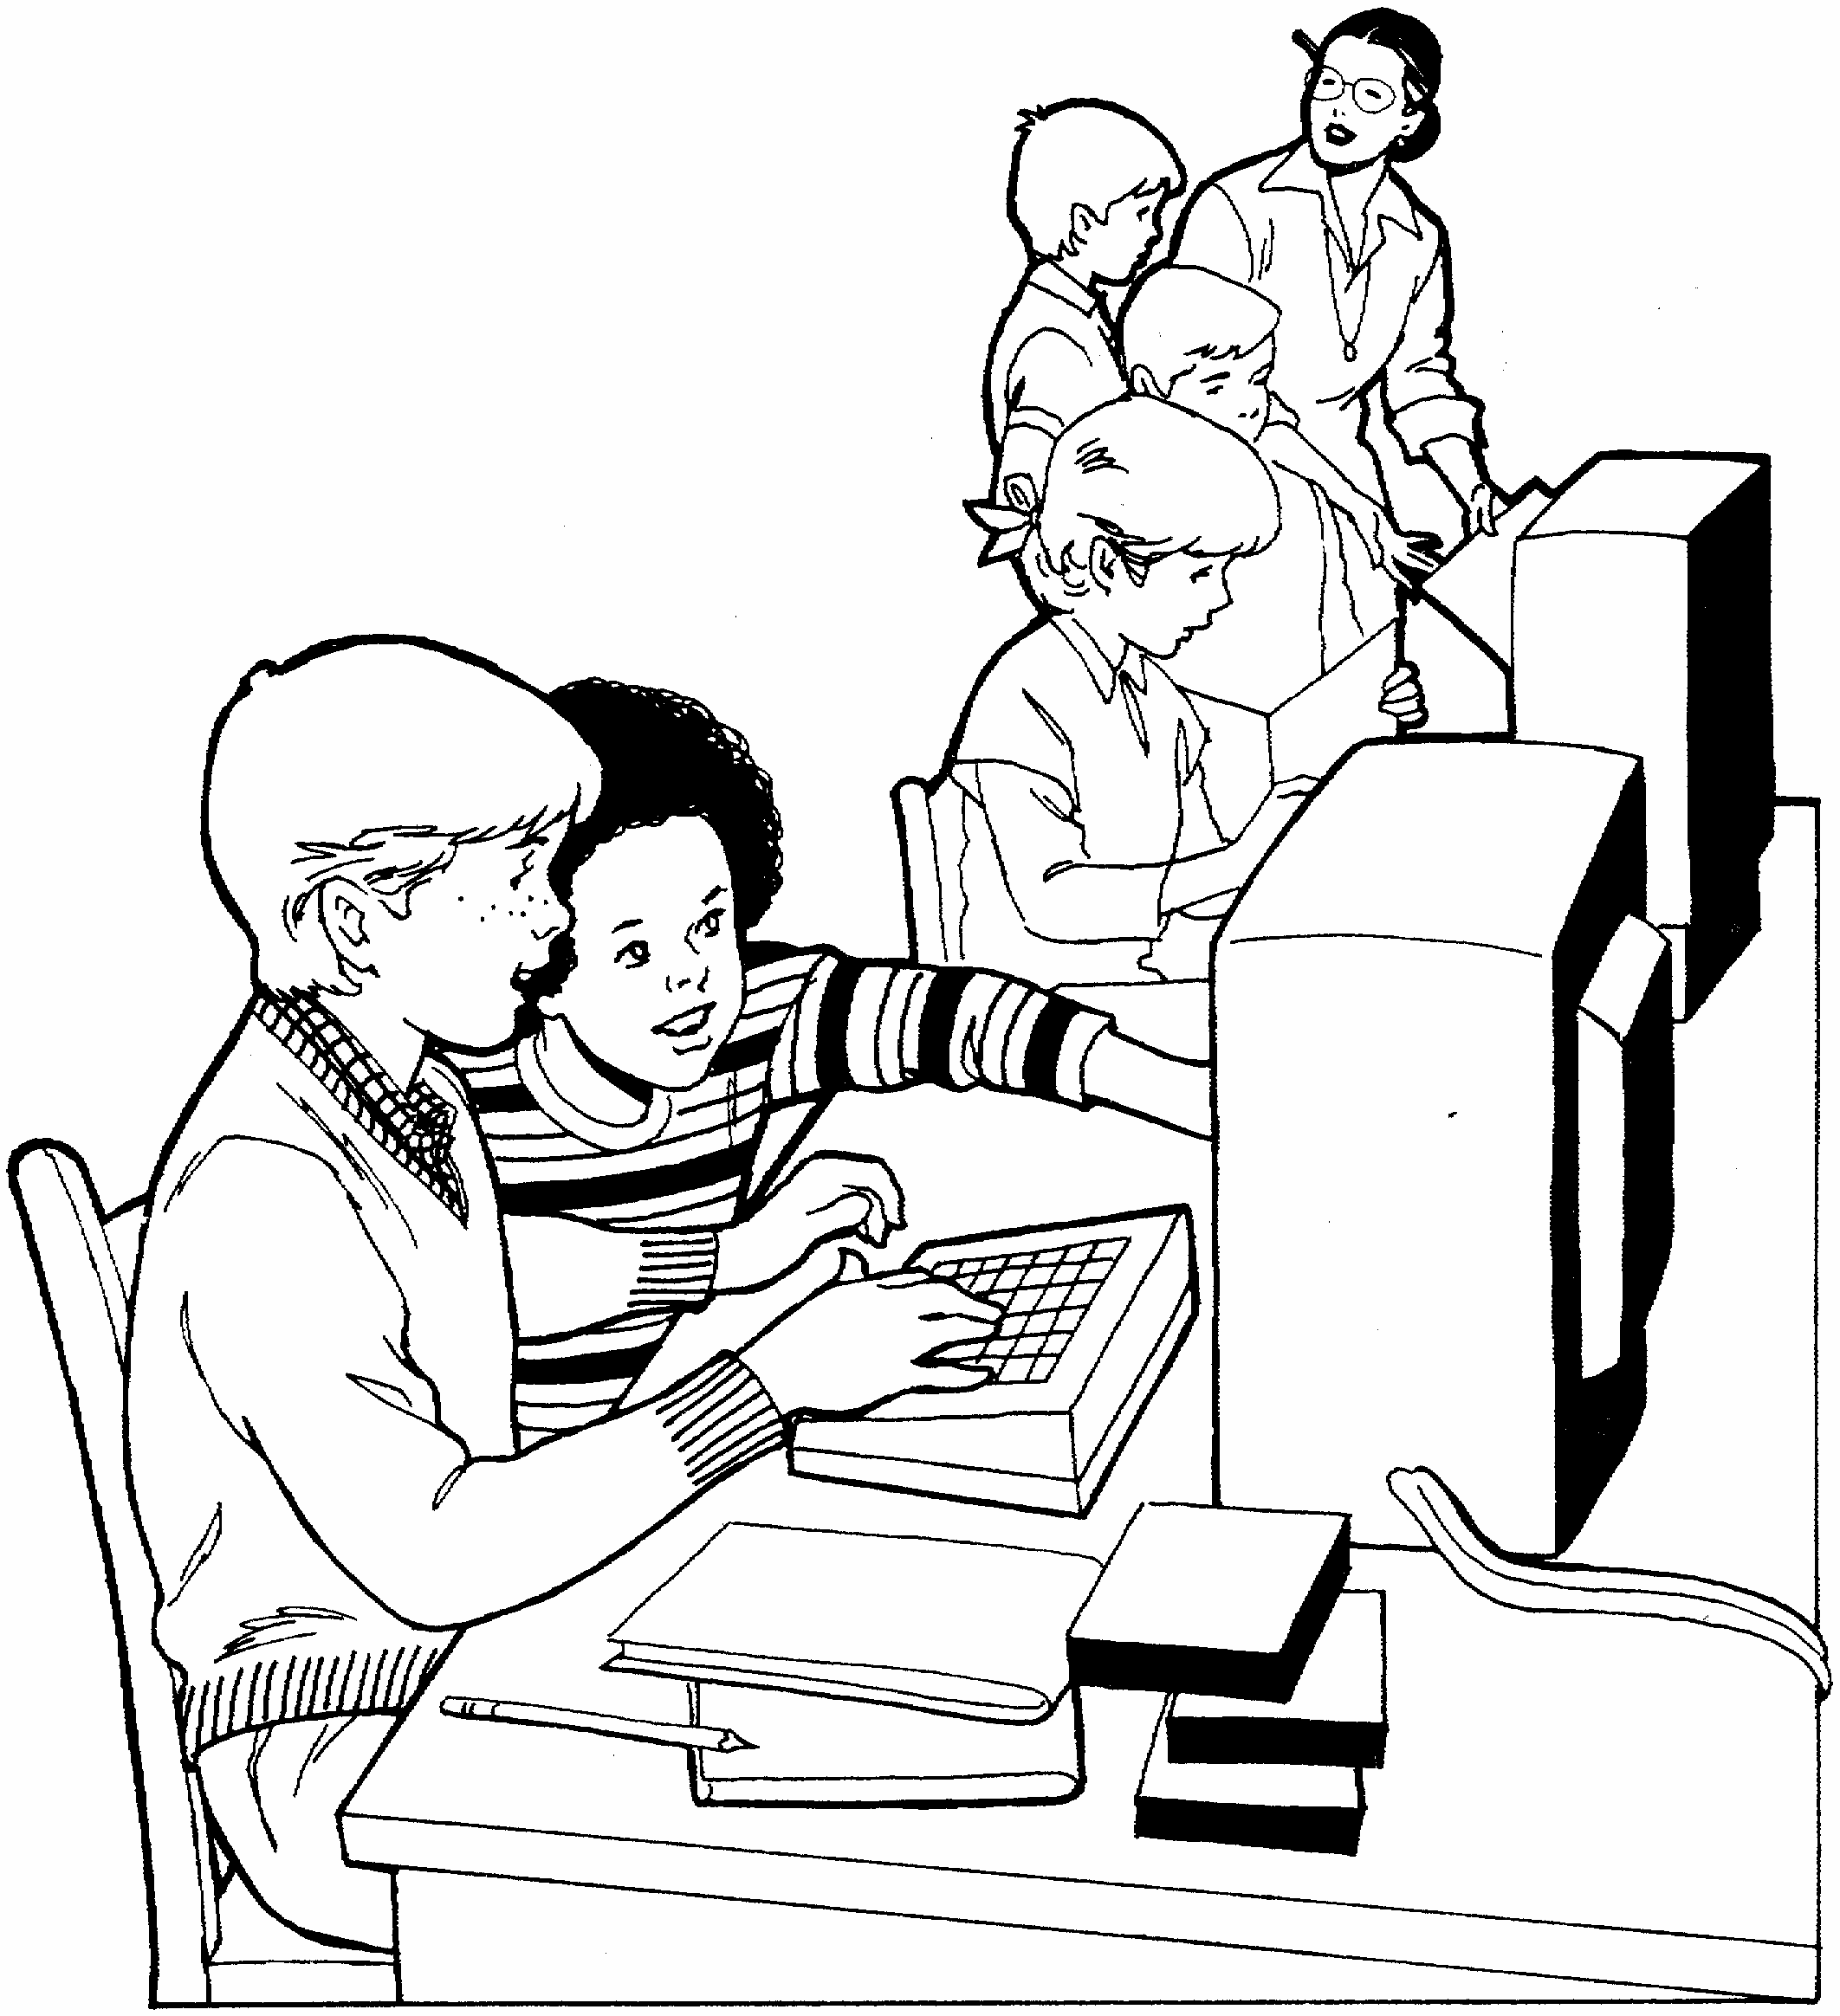
5

في صفنا جهازً يشبه التلفاز كمبيوتر...
ذكي ظريف صديق لطيف كمبيوتر ...
ينقل الخبر و يعرض الصور في لمح البصر
كمبيوتر ... كمبيوتر ...
أنا الفارة :
أقود السهم بمهارة ... أنا المفتاح للحاسوب انبش اسرارة .

أنا شاشة :
رائعة الألوان أحب الاجتهاد في العمل ... أهم ما في العمل الإتقان لا اعرف التعب و الملل ...
أنا المعالج :
أترجم الأوامر أساعد الذواكر .


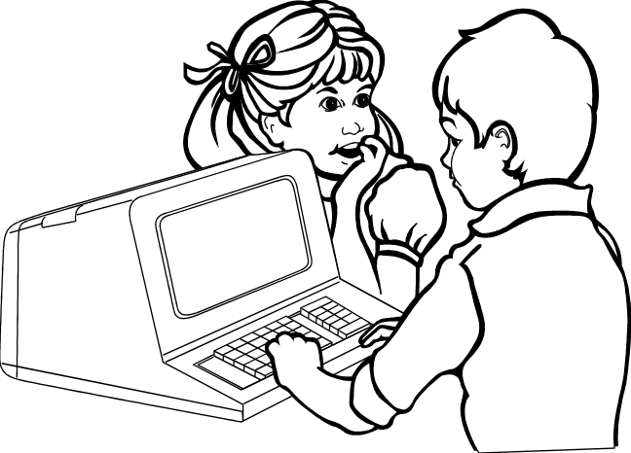

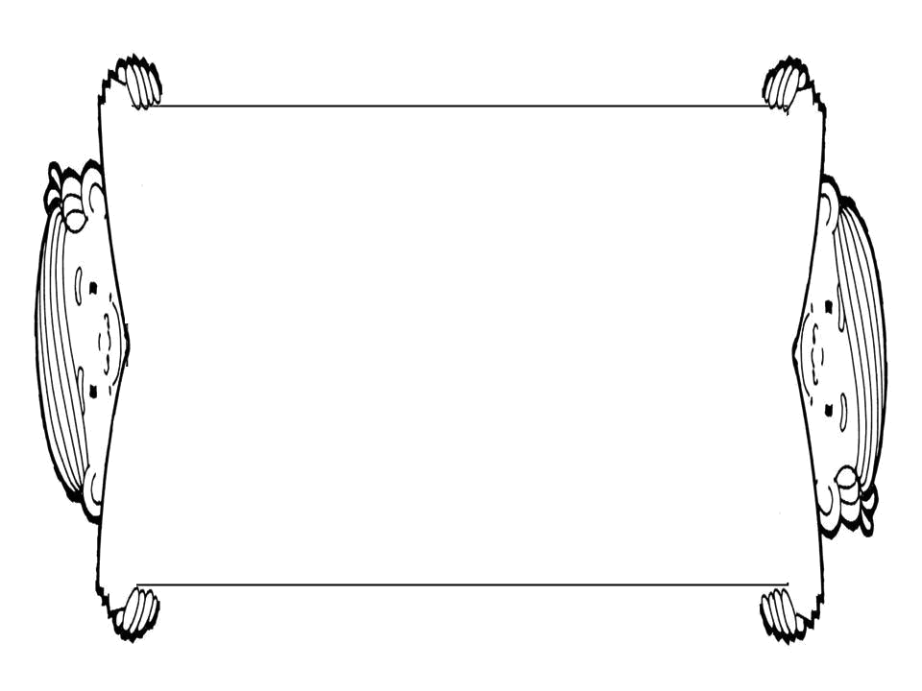
6
دخل محمد و سارة مكتبة المنزل فوجدا كتاباً كتب عليه ( الحاسوب ) سأل محمد ماجد : ما الحاسوب يا ماجد ؟ فقال : تعالا معي و أخذهما إلى غرفته فقال : هذا هو الحاسوب . أنه جهاز عجيب اخترعه العلماء لتوفير الوقت و الجهد للإنسان ،
و يعمل بدلاً منه في أغلب الأحيان .فهو يحسب و يكتب و يرسم و يقدم كثيراً من المعلومات . جلس محمد يقلب في الكتاب و يقرا عن الحاسوب ، ثم قال لسارة : ما أكثر فوائد الحاسوب ، انه جهاز حديث و مفيد ، أريد أن أتعلم الحاسوب يا سارة .

هل استمتعتم بالقصة يا
أحبائي الصغار ، أرجوا أن تكون قد أعجبتكم .

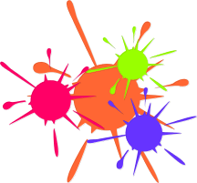
7
آراد خالد ان يهدي اخته هدية بمناسبة نجاحها من التمهيدي ففكر ان يهديها بطاقه عملها بالحاسوب وعندما ذهب للحاسوب وجد الحاسوب حزين جداً فقال خالد للحاسوب : لماذا انت حزين ! فقال له الحاسوب : لاني لست نظيف وانت اهملت في نظافتي فقال خالد : اسف الآن ساقوم بتنظيفك ونظف الحاسوب وذهب الى والده وطلب منه ان يقوم باخذه الى ورشة للتصليح الحاسوب لما عاد الحاسوب ، عمل خالد بطاقه كتب عليها ( الف مبروك النجاح ) واظاف صور أزهار وطبعها بطابعه الحاسوب وبعد الانتهاء من الحاسوب قام بتغطية الحاسوب لكي لايتاثر بالغبار وبعدها اعطى أخته البطاقه وفرحت و شكرته .

هل استمتعتم بالقصة
يا أحبائي الصغار ، أرجوا أن تكون قد أعجبتكم .

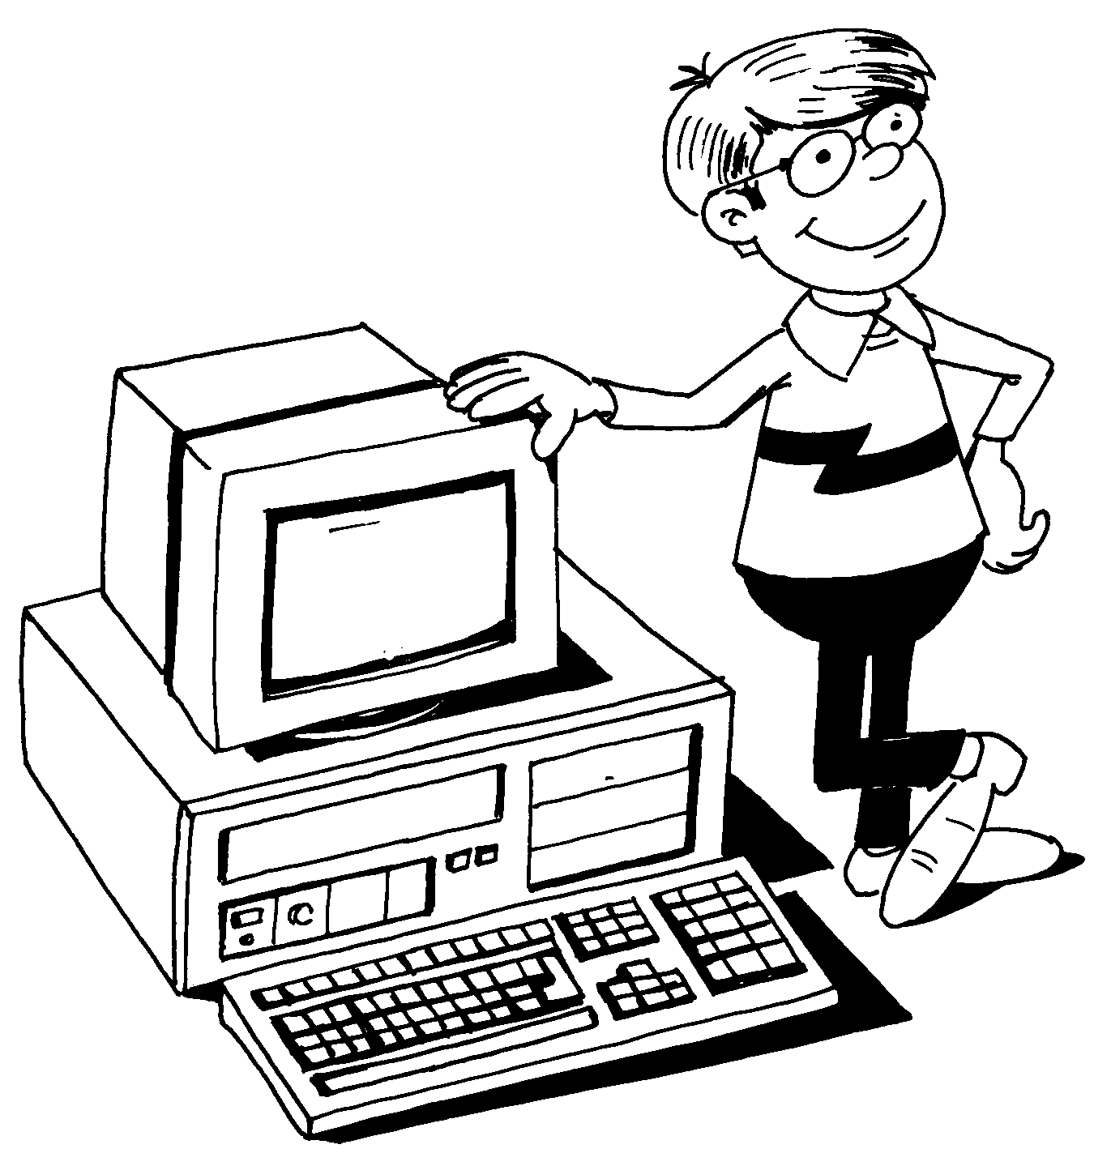
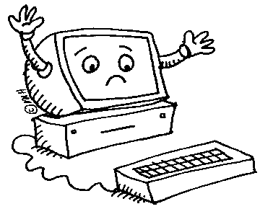
8
الحاسب هو عبارة عن آله الكترونية مفكره تقوم بتخزين البيانات و معالجتها بسرعة ، وهو موجود في كل مكان و يستخدم في كل المجالات .

- المتعة و السهولة في اتقان العمل .
- استخدام الالعاب .

- الموسوعة التعليمية ( 1 /2 / 3 )
- مغامرات باهر في الغابة .
- حديقة الحروف .
- بستان الحروف .
- موسوعتي الأولى.
- الطفل المسلم.
- قصص الأنبياء .
- تعلم الصلاة .
- عظمة الله تتجلى في خلقه .
- بستان الأطفال ( 1 – 2 ) عربي / انجليزي .
- أزهار الروضة عربي / انجليزي .
- حديقة الأناشيد .
- عالم أوزي .
- دزني ( للرسم و التلوين ) .
- بذور المعرفة .

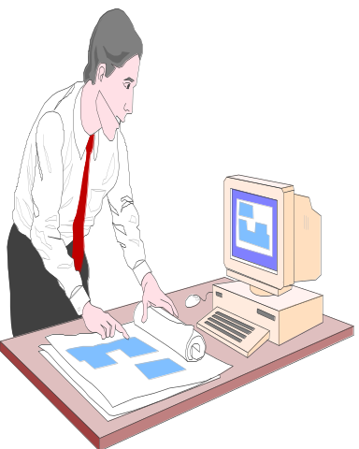
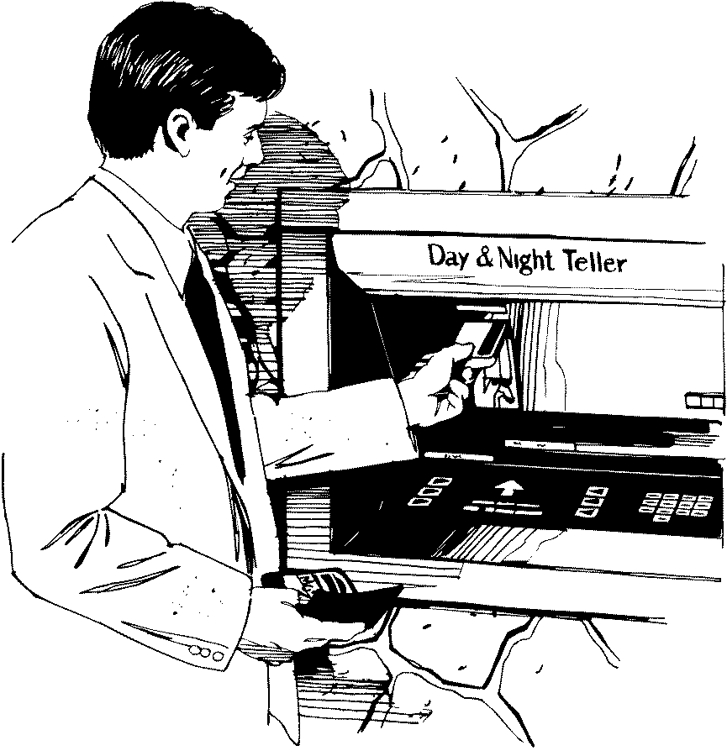
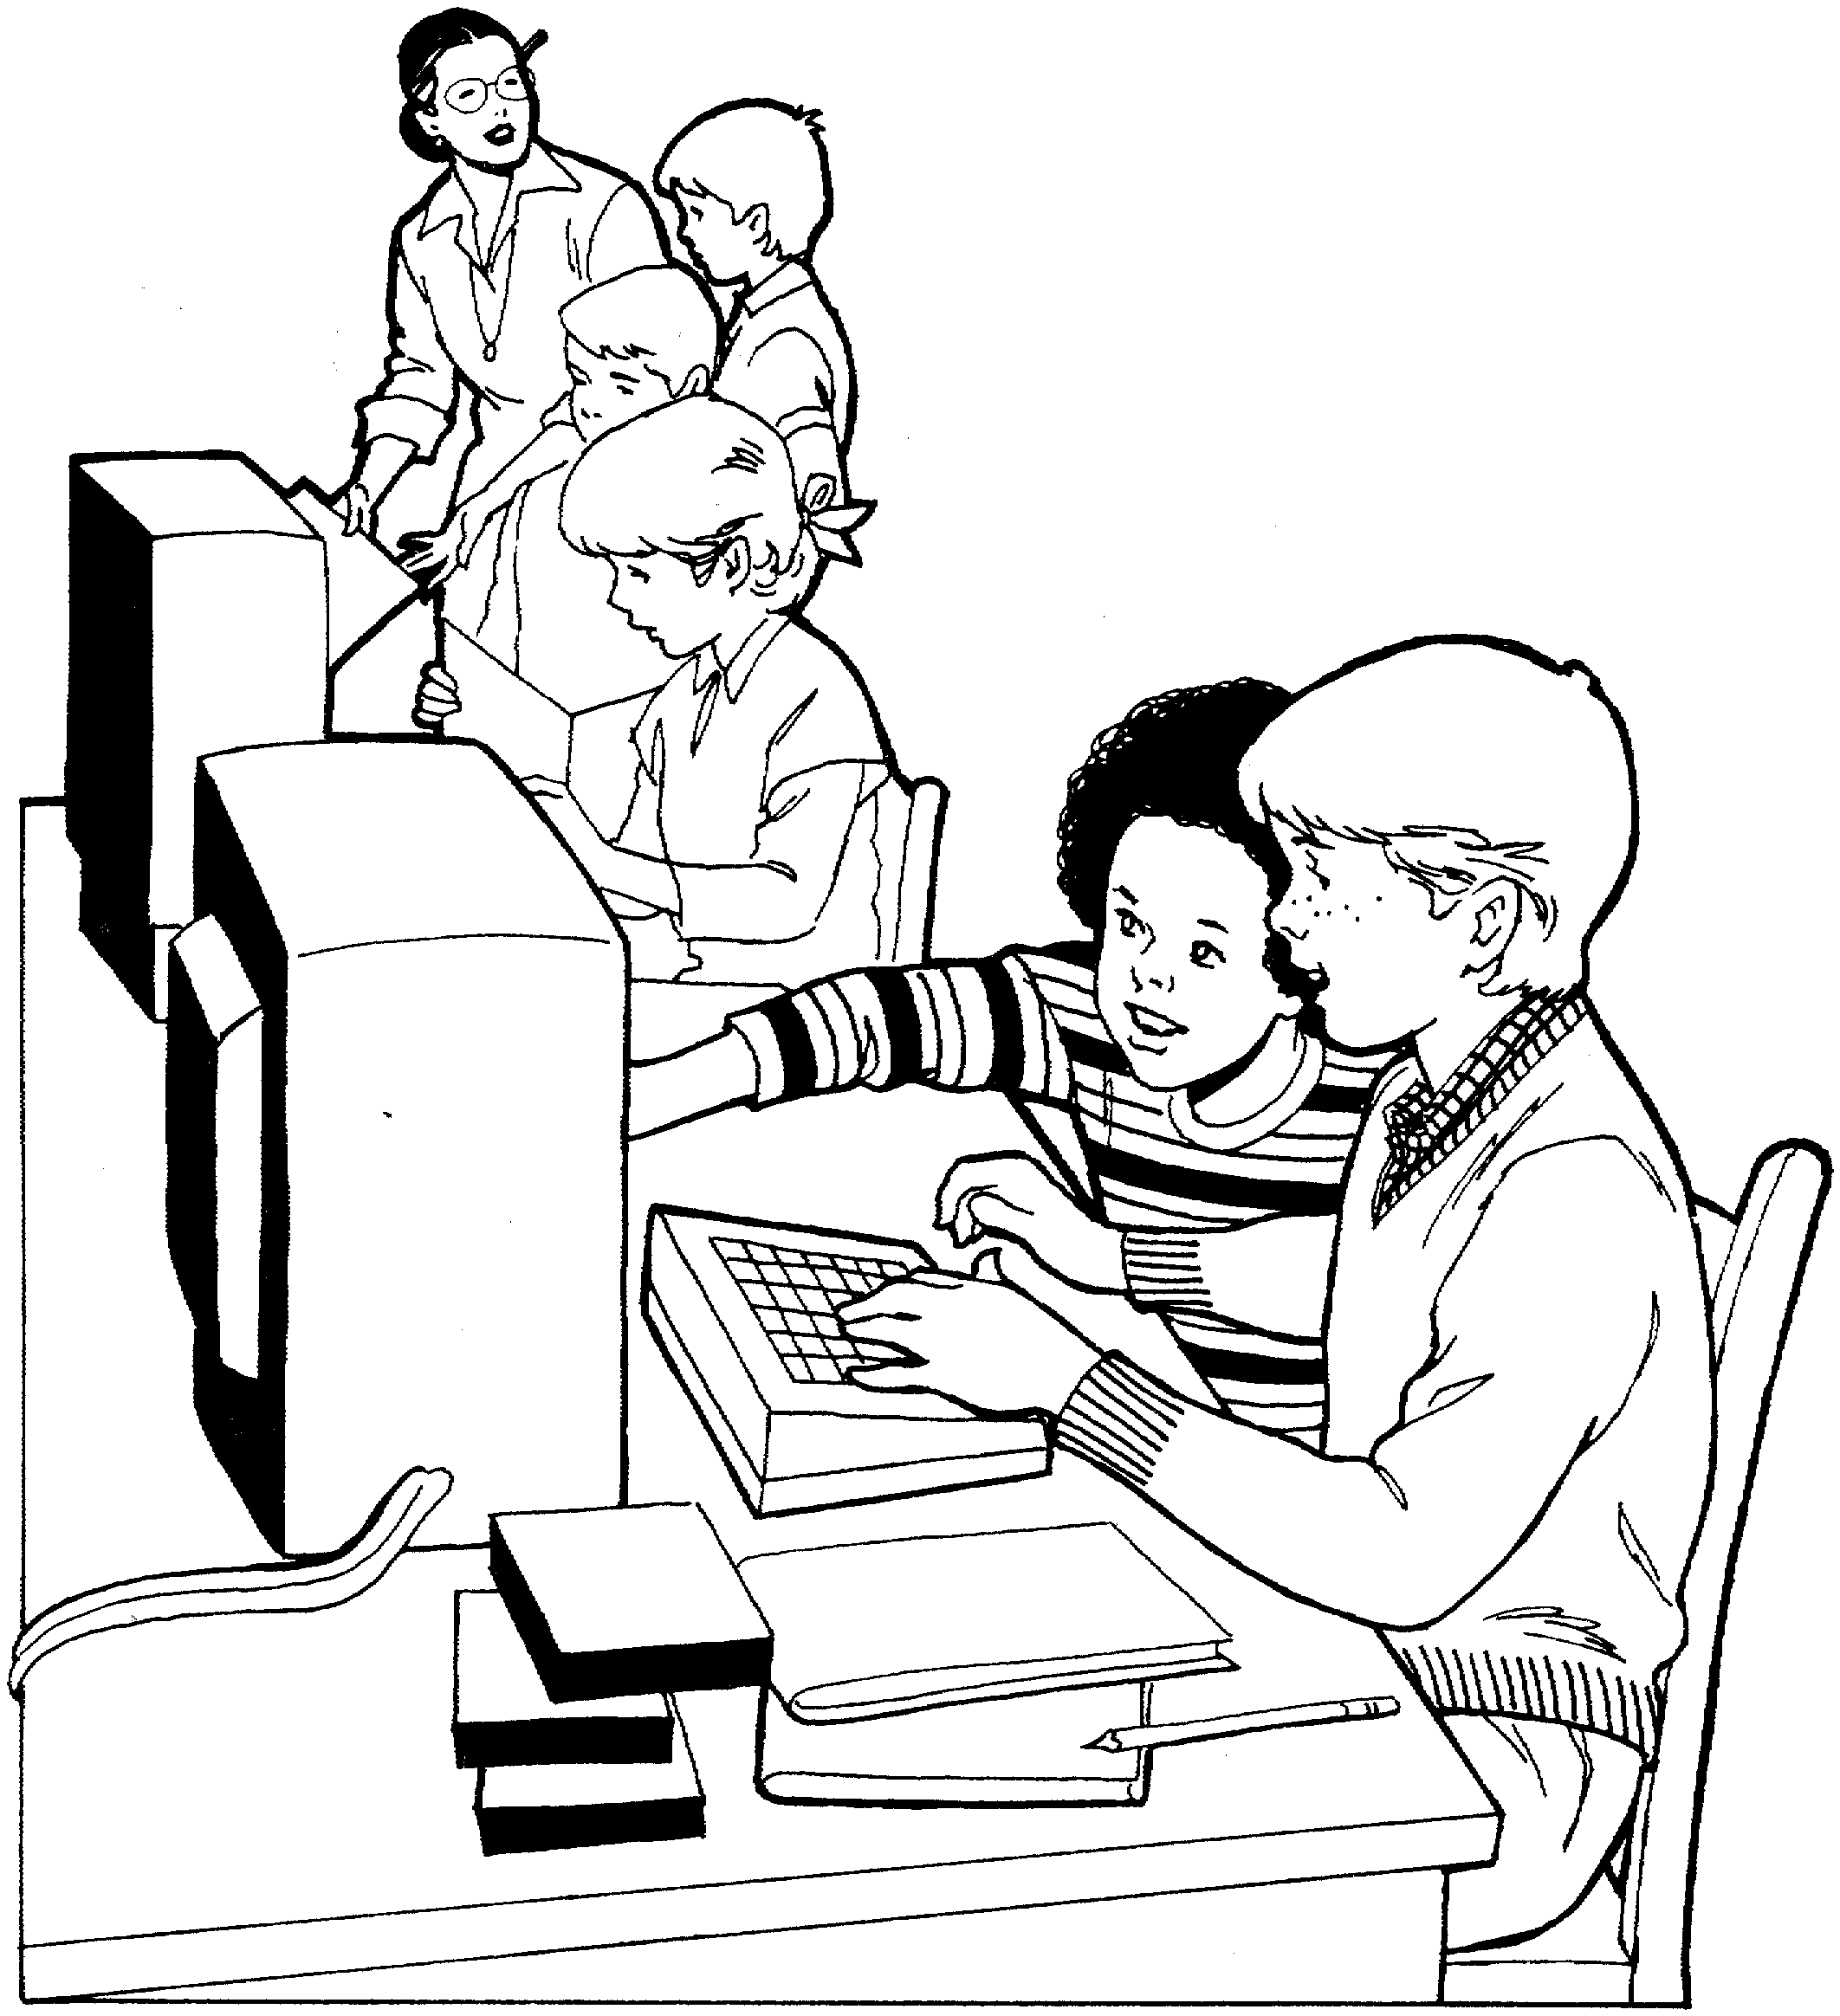
اجهزة الصراف الالي
9
عمل الأم او الأب
المنزل
المدرسة

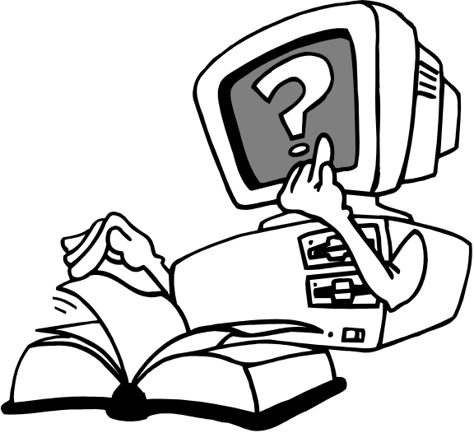
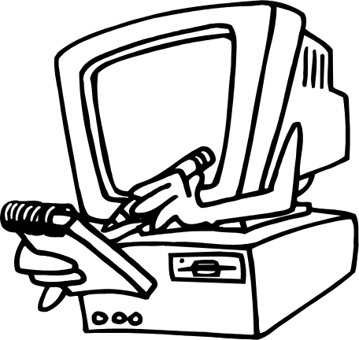
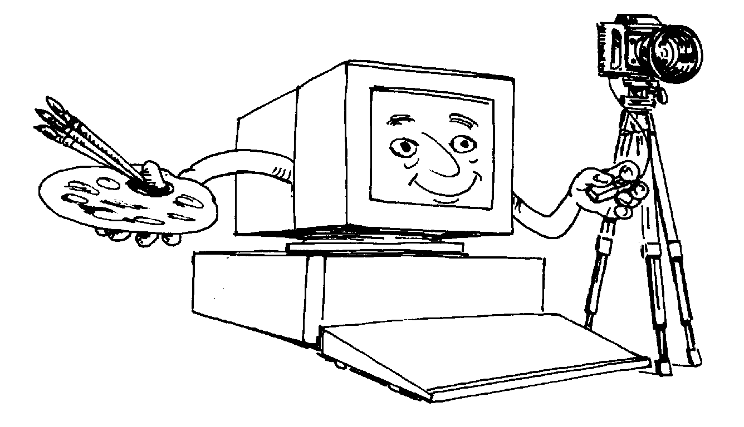
الرسم
و التصوير

و الكتابة
و القراءة

10
الحساب

